Стандартная методика

документации керна

Геологическая информация

СОДЕРЖАНИЕ | № стр
1 Назначение | 2
2 Опасные факторы | 2
3 Техника безопасности и охрана труда | 3
4 Методика производства работ | 5
5 Термины и определения | 26
6 Приложения – «Шапка» бурового журнала, Описание разреза, Руководство по документации керна, примерный Итоговый журнал | 27

1. Назначение документа

  - Назначение

Документация всей необходимой геологической информации по выбуренному керновому материалу последовательным образом и с необходимой степенью детализации, облегчающей дальнейшее оформление документации и ввод данных.

  - Обоснование

Настоящая Стандартная Методика (далее – Методика) была разработана и внедрена вследствие того, что руководство компании GSG считает, что стандартизированная процедура обеспечивает (i) полное соответствие работ, данных и практических результатов, получаемых сотрудниками компании стандартам качества компании, а также (ii) соответствие высоким отраслевым стандартам.

В настоящей Методике не могут быть освещены все возможные практические аспекты или ситуации, с которыми может столкнуться сотрудник в своей работе. В большей степени – это общее руководство, помогающее в принятии правильных решений.

1.3. Сферы ответственности

Руководство GSG обеспечивает доведение данных методических инструкций до соответствующих работников, а также периодически и по необходимости организует курсы обучения и повышения квалификации.

Как руководство GSG, так и специалисты группы контроля и обеспечения качества компании отвечают за регулярный, не реже 1 раза в год, анализ Методики и внесение в нее необходимых изменений и дополнений.

2. Опасные факторы

Кернохранилище является промышленным объектом, где осуществляются определенные виды работ, в том числе ручной труд, а также работы с применением стационарного и мобильного оборудования. С собственно документированием керна связано лишь небольшое число опасных факторов, однако в непосредственной близости от места документирования имеют место работы с повышенным уровнем рисков, в связи с чем, работники, занятые документированием, должны постоянно быть бдительными. Основные опасные факторы, существующие в кернохранилище, а также меры по снижению связанных с ними рисков изложены в документе SOP-GSG-CLG-001.

Ниже перечислены некоторые опасные факторы непосредственно вязанные с процессом документации керна:
- Соляная кислота: 10%-й раствор HCl применяемый для определения типа минерала может повредить мягкие ткани, например, глаз.
- Документация керна I: мокрый бетонный пол может быть скользким, что может привести к падению. Оброненные куски кернового материала могут ушибить незащищенную ногу.
- Документация керна II : данный вид работы предполагает долгое нахождение в стоячем положении, что может привести к сильной усталости и потере сознания. Степень этого риска возрастает, если работник устал или соблюдает пост.
- Тележки: используются для перевозки штабелированных керновых ящиков внутри кернохранилища. При столкновении человека с такой тележкой или при падении с нее керновых ящиков существует риск получить серьезные травмы.
- Прямой солнечный свет/жара: в жаркую солнечную погоду работа в кернохранилище связана с потенциальным риском обезвоживания организма и теплового удара.

Потенциально наиболее опасные виды работ, о которых следует помнить работнику, занятому документацией керна:

- Обработка перевозка и хранение кернового материала: лотки для кернов имеют большой вес и острые края. Поднимать их следует с соблюдением мер предосторожности, чтобы не повредить спину и не порезаться. Как лотки, так и их содержимое могут упасть и причинить травму, особенно при штабелировании на поддоне. Особенно опасным может быть действие по установке и выемке лотка с полки, расположенной выше человеческого роста, поскольку его следует переложить на поднятую платформу, что увеличивает риск растяжения или падения тяжелого предмета.
- Перегрузка и хранение образцов: мешки с образцами керна и горных пород тяжелые. Поднимать их следует с осторожностью, избегая растяжения мышц спины и других групп, а также падения на незащищенные ноги. Образцы следует хранить в безопасном месте и организовать их так, чтобы предотвратить их падение из неустойчивого штабеля.
- Распиловка керна: при неосторожном обращении, полотно пилы может отрезать конечность, осколки пород могут попасть в глаза, а мелкая каменная пыль может попасть в органы дыхания или быть проглоченной.
- Раскол керна: разлетающиеся осколки могут попасть в глаза и незащищенные части тела, а сам кернокол – при неправильном обращении – может оторвать пальцы. Повышенный уровень шума может повредить органы слуха.
- Участок шлифования: применяемые в процессе абразивный состав/паста могут нанести ущерб внутренним органам и кожному покрову при контакте или вдыхании (проглатывании).
- Вилочный погрузчик: часто используется в самом кернохранилище и на прилегающей территории с необходимостью маневрирования на ограниченной площади. Потенциальные происшествия с участием погрузчика могут привести к травмам и даже смертельным случаям.

3. Меры промышленной безопасности и охраны труда

Минимальные требования к использованию СИЗ при документации керна в кернохранилище – ношение защитной обуви, что является обязательным условием при работе в кернохранилище и на прилегающей территории. Ношение СИЗ не требуется только в комнате отдыха и душевой.

- Соляная кислота: следует соблюдать меры предосторожности при работе с 10% раствором соляной кислоты, избегать попадания кислоты на кожу и, особенно, на мягкие ткани. Следует стараться избегать вдыхания паров кислоты из емкости или с поверхности обрабатываемого кернового материала. Не следует находиться слишком близко к образцу керна во время реакции, так как возможно попадание состава в глаза. При попадании кислоты на мягкие ткани промыть пораженный участок большим количеством воды (в кернохранилище, на участке полировки образцов предусмотрен специальный фонтанчик для этих целей) и обратиться в медпункт. При попадании кислоты на кожу (напр., рук), промыть пораженный участок большим количеством воды и, если на нем остаются болевые ощущения, покраснение или припухлость, следует обратиться за медицинской помощью.
- Документация керна I: следует опасаться падения на скользком полу кернохранилища, если на нем разлита вода. Никогда не следует бегать внутри кернохранилища, т.к. это повышает риск падения. Для предотвращения падения кусков породы на ноги, всегда убирайте керновый материал в безопасное место после работы с ним.
- Документация керна II: во избежание сильной усталости или обморока, следует время от времени пройтись и размяться, а также делать 5-минутный перерыв после каждого часа работы. Если работник болен или постится, ему следует делать перерывы чаще.
- Ручная тележка: всегда следует помнить местонахождение тележки и отходить в сторону при ее движении в Вашу сторону. Следует помнить, что керновые поддоны могут упасть с тележки и травмировать человека, поэтому держитесь подальше от движущейся тележки.
- Прямой солнечный свет/жара: пейте много воды (не менее 1 л каждые 2 часа) при работе в кернохранилище в жаркий солнечный день, особенно во второй его половине – независимо хочется Вам пить или нет. Старайтесь ограничить потребление кофе и чая, т.к. они являются диуретиками и способствуют ускоренному выводу воды из организма. При головокружении и звоне в ушах (типичные признаки теплового удара) следует прекратить работу, отдохнуть и выпить воды. Эти условия особенно важно соблюдать при недомогании или во время поста , по возможности избегая работы в кернохранилище в жаркий полдень.

- Методика производства работ

4.1. Группа документации керна (ГДК) состоит из специалистов-геологов и инженеров-геологов, в чьи обязанности входит документация геологической и инженерно-геологической информации по керновому материалу, выбуренному из каждой скважины, пробуренной силами компании PTFI. Специалисты-геологи из ГДК отвечают за выполнение следующих работ:
- Систематическое и постоянное наблюдение и отражение в журнале геологических данных по керну в соответствии со стандартной методикой.
- Составление отчетных документов, в том числе ввод данных в базу и подготовка краткого отчета по геологическому разрезу в формате Word по окончанию буровых работ.
- Информирование Заказчика (Геолога проекта) об описании геологического разреза и интерпретации петрографического состава по керновому материалу путем предоставления детальной, а также краткой кернограмм.
- Передача заказчику/геологу проекта информации и рекомендаций относительно интерпретированных разрезов, пройденных скважинами, в том числе рекомендаций относительно продолжения бурения, по запросу и с одобрения руководства GSG.
- Определение интервалов выбуренного керна для отбора аналитических проб, включение сертифицированного эталона (CRM) и места отбора холостых проб в каждой партии.
- Выполнение проверочных расчетов содержаний при помощи ПИМА (и шлифов), по необходимости.
- Сканирование (фотосъемка) извлеченного керна для регистрации важнейших признаков (петрографический состав, изменение пород по составу, степень оруденения, наличие окаменелостей и пр.).
- Контроль качества и соблюдения стандартов документации керна по согласованию с геологом-супервайзером кернохранилища.

4.1.1. Специалист-геолог, занятый документацией керна, должен обеспечить наличие всей необходимой для этого процесса информации. Требуется следующая основная информация:
- Форма «Предложение по бурению или Наряд (Заказ) на обработку керна», которая содержит следующие сведения для геолога: техническое задание на отбор проб и документацию от Заказчика (Геолога проекта). Такая форма передается Заказчиком (Геологом) электронной почтой.
- Вспомогательные карты и планы участка, а также геологические карты и наиболее значимые разрезы, дающие ключевую фоновую информацию для определения наиболее характерных признаков и должного описания керна. Такая информация предоставляется Геологом проекта.
- Экспресс-кернограммы, составленные полевыми геологами во время своих ежедневных посещений буровой, вносимые в базу данных ежедневно.
- «Суточный отчет о работах в кернохранилище Тимика» – суточный отчет о работах, выполненных в кернохранилище.
- “Суточная сводка буровых работ-[мм-дд-гггг]” рапорт (отчет) с перечислением работающих буровых станков, сводкой о ходе бурения за прошедшие сутки, примечаниями о простоях и пр. – подлежит внесению в базу данных.
- “GEO-[гггг мм дд] Наряд-заказ на грузоперевозку” – грузовой манифест на перевозку керна с указанием керна, перевезенного с буровой в Тимику. Эту информацию Дэвид Суройо передает электронной почтой (для последующего её внесения в базу данных).

4.1.2. Обеспечить своевременное обновление данных, вносимых в информационные щиты, базы данных, а также своевременное информирование Заказчика (Геолога проекта) и геотехников. Такие административные обязанности перечислены ниже:
- Обновлять информацию на находящейся в офисе «доске нарядов», в графах: площадь, № скважины, азимут/угол, положение устья, забой, станок, окончание работ, описание керна выполнил.…, краткая справка по состоянию заявки, другие отметки.
- Техники обновляют информацию на доске “Ход работ на скважине” в кернохранилище: площадь работ, скв.алмазного бурения, выход керна, фото керна, его документация, показатель крепости пород (RQD), удельный вес, сосредоточенная нагрузка, магнитная восприимчивость, отбор аналитических проб, геологический разрез, геотехническое описание.
- Специалисты по вводу данных ежедневно вносят сведения из детального описания керна в базу данных с тем, чтобы процесс документации керна был отражен в базе данных «Отчет о работах в кернохранилище».
- Ежедневно заполнять форму “Работы группы по документации керна” (геолог, год, месяц, день, алмазное бурение, детали процесса документации, примечания) и передавать заполненную форму руководителям работ еженедельно или по запросу.
- Информировать техников кернохранилища о требованиях заказчика/геолога к пробам (СП, сконцентр.нагрузка, уд.вес, магнитная восприимчивость) посредством формы “Заявка на бурение или Заявка на обработку керна”.
- Обновлять Сводное описание керна (загружая текстовые файлы на сервер). Эти данные вносятся в документы формата Word и, в настоящее время, не вносятся в базу данных.

  - Далее кратко изложен порядок действий при геологической документации керна:

- Получить и прочитать “Задание на бурение, Наряд-заказ на обработку керна” and ‘Наиболее значимый интервал в скважине’ которые должны быть предоставлены геологом заранее (при неполучении таких документов следует связаться с геологом).
- Заполнить соответствующий раздел в «Шапке» бурового журнала.
- Информировать техников о заявках на аналитические пробы и обновлять информационные стенды.
- Выполнить визуальный осмотр керна при его получении в кернохранилище. При наличии проблем, сообщить о них в отделы бурения и логистики (материально-технического обеспечения).
- Разделить керн на интервалы наблюдения длиной 2.5-3.5м, и поручить техникам снабдить их этикетками для взятия образцов, при необходимости такого взятия образцов. Сделать поправки на неполное извлечение и геологические контакты.
- Выполнить документацию керна по стандартам GSG (код породы, тип формации, % содержание минералов, интенсивность, и т.п.) и внести эту информацию в утвержденную форму кернограммы. Руководство GSG ежемесячно устанавливает плановые показатели по документации керна, а за перевыполнение установленного плана может быть выплачена премия.
- Заполнить форму «Итогового журнала» в формате Word по каждой скважине, керн из которой задокументирован, и выслать заказчикам.
- Заполнить форму документа «Меры по наиболее значимому интервалу» и выслать заказчикам (более подробная информация содержится в в Стандартной методике SOP-GSG-CLG-02_Drill-hole_Orders_and_CLG-Client _ Communication.doc).
- Заполнить «Проект интерпретации разреза», отсканировать документ и выслать копию заказчикам (более подробная информация содержится в Стандартной методике SOP-GSG-CLG-02_Drill-hole_Orders_and_CLG-Client_Communication.doc).
- Проверить качество геологической информации по исследованию керна после ее внесения в базу данных, и устранить все пропуски / ошибки.
- Постоянно обновлять информацию в информационных щитах / табло, итоговых журналах, базе данных и т.п.

Более подробно порядок действий по шагам 2, 5, 6, 7, 8, 9 и 10 будет изложен далее.

4.3. «Шапка» бурового журнала (последний рабочий вариант включен в Приложение к настоящей Методике)

Многие разделы Бурового журнала в настоящее время заполняются, поскольку информация вносится в базу данных, и отчетность составляется на ее основе. По этой причине поля «Значительные пересечения», «Значительные результаты аналитических исследований», «Данные каротажа прибором Maxibor» и «Отчет о бурении и статус скважины» (теперь в разделе «Ход буровых работ» базы данных) остаются незаполненными.

Теперь, единственные разделы в «шапке», подлежащие заполнению, следующие: i) самый верхний раздел «Сведения о скважине» с указанием названия (№) скважины, местоположения, угловых координат и пр., как показано ниже (Рис.1), ii) раздел «Объект бурения» и iii) раздел гидрологические характеристики, в котором отражены сведения о глубине вскрытия водоносных горизонтов и дебитах. Несмотря на то, что указанная информация должна содержаться в базе данных, её наличие в шапке рапорта рекомендовано, чтобы в бумажном варианте журнала бурения также отражать ключевые сведения о состоянии скважины. В буровом журнале содержится самая основная информация о скважине, и поэтому он, в основном, используется как титульная страница детального описания разреза. Информация для заполнения данного раздела берется из Заявки на керноотбор и документацию, из базы данных и из самих детальных кернограмм.

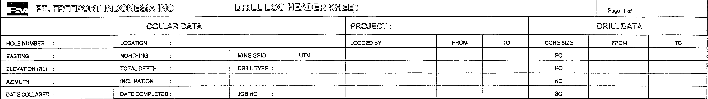
Рис. 1. Шапка бурового журнала, заполняемая в первую очередь

4.4. Разделение керна на интервалы для геологических наблюдений и отбора аналитических проб

Разделение керна на интервалы для геологических наблюдений и отбора проб для лабораторного исследования – это первый и важнейший этап в процессе документирования керна, так как все результаты наблюдений и исследований привязываются к данным интервалам, а значит, правильный порядок действий определяет правильность всех ключевых данных. Для правильного определения интервалов следует соблюдать три главных условия:
- Границы интервала не должны выходить за пределы перехода с одного диаметра керна на другой и, по возможности, не выходить за границы геологических контактов.
- Интервал геологического описания и опробования должен быть в пределах от 2,5м до 3,5м, а при возможности, должен составлять точно 3 м.
- При отборе проб для лабораторного исследования, вес пробы должен составить не менее 1 кг извлеченного из скважины кернового материала, чтобы можно было приготовить пульпу для аналитического исследования. В противном случае проба не отбирается. (В предыдущем варианте Методики (до октября 2003 г) предусматривался отбор проб для аналитических исследований >30%, в противном случае пробу отбирать запрещалось).

Определение геологических контактов возможно по следующим признакам (по степени важности):
- Изменение состава пород, напр., рассечение диоритов месторождения.
- Изменение литологического состава, например, между известняком и песчаником в одной свите.
- Структурные нарушения, напр., разломы, зоны тектонических нарушений, трещиноватые/раздробленные зоны в интервале керноотбора, и т.п.
- Чередование геологических изменений, напр., от скарнов до роговиковых пород или мрамора. ВНИМАНИЕ: изменения интенсивности жильной текстуры или степени оруденения, как правило, не отражаются в документации как контакты между разными видами вторичных изменений, за исключением случаев, когда наблюдается быстрое и значительное изменение степени оруденения, как, например, при обнаружении полусплошных или сплошных сульфидных пород (напр., Зона сплошных (массивных) сульфидов на месторождении Грасберг).

Для правильного определения интервалов при описании геологического разреза необходимо сначала «картировать» весь керн или составить его схематический геологический разрез. Для этого необходимо за несколько минут осмотреть керн, определив места и природу контактовых зон и получив начальное представление о том, какой именно интервал подлежит документации. На этом этапе, есть простой способ отметить такие контакты: взять ближайшую к контакту часть керна и поставить ее вертикально непосредственно в поддоне. Одновременно, перед началом детального изучения и документации керна, следует определить общие характерные признаки вторичных изменений, оруденения и структуры, с тем чтобы получить картину более широкомасштабных изменений.

Далее приведены методические рекомендации по разделению керна на соответствующие интервалы для целей документации и отбора проб:

- Не создавать отдельный интервал для документации/отбора аналитических проб, если мощность геологической единицы составляет менее 2,5 м. При этом, следует обращать внимание на то, чтобы граница такого интервала была скорректирована таким образом, чтобы она могла совпасть с началом маломощного пласта и не попасть в сам этот пласт.

Интервал 2.5-3.5м для документации и аналит.проб

неправильно
правильно
дайка <2.5м

- Если расстояние между двумя схожими геологическими единицами, которые пересекают вмещающие породы, наложены на них или переслаиваются с ними, составляет менее 2.5 м, а суммарная длина схожих геологических единиц и вмещающих пород больше 5 м, тогда создайте одно геологическое подразделение и распределите интервалы по этому подразделению.

или
Интервал 2.5-3.5 м для документации и аналит.проб

Интрузив >2.5m
Совокупная мощность дайки >5м
дайка
Образовать 1 геол.подразделение
Интрузив <2.5m
дайка

- Если мощность отдельного геологического подразделения от 3.6 м до 4.9 м (или 7.1-7.5 м), то следует скорректировать предшествующие интервалы так, чтобы граница интервала совпадала с началом подразделения. Первый интервал для описания керна или отбора проб (или первые 2 интервала) полностью (100%) располагается в изолированном подразделении, а последующий интервал перекрывает контакт между изолированным подразделением и вмещающими породами. Если мощность подразделения превышает 7.5 м, то допускается разделить его на 2 или более интервалов длиной по 2.5-3.5 м с тем, чтобы совпасть с подошвой и кровлей подразделения.

Правильные 2.5-3.5м интервалы для документации – совпадают с контактами
дайка 3.6-4.9м
Неправильные интервалы – пересекают контакты

- При обнаружении двух аналогичных подразделений, каждое из которых мощнее 2.5 м, с залегающей между ними отличной по характеристикам единицей мощностью менее 2.5 м, менее мощная единица прибавляется к нижележащей единице, а интервалы соответственно корректируются так, чтобы они совпали с кровлей и подошвой каждой единицы.

Интрузив >2.5m

дайка >2.5m
Совокупный размер дайки >5м

дайка >2.5m
Интрузив <2.5m
Интрузив <2.5m
Совокупный размер дайки >5m

- Если ВЕРХНИЙ интервал скважины представлен подразделением мощностью менее 2.5 м, а следующая за ним единица мощнее 2.5 м, тогда первая единица добавляется ко второй и определяют интервалы соответственно.
Интрузив <2.5м
Интрузив <2.5м
дайка >2.5м
Совокупный размер дайки >5м

- Если в нижнем интервале скважины последнее подразделение имеет мощность менее 2.5м, а предшествующая ей единица мощнее, чем 2.5м, тогда первую единицу совмещают со второй и корректируют интервалы соответственно

Совокупная мощн.дайки >5м
дайка >2.5м

Интрузив <2.5м
Интрузив <2.5м

- В случае, если длина интервала для геологического наблюдения и отбора аналитических проб менее 2.5 м, тогда последние 2 интервала следует скорректировать до стандартной длины 2.5-3.5 м.

Интервал 2.5-3.5м для документации и аналит.проб

Забой
Забой
Неправильно
Правильно. Коррекция интервалов

ПРИМЕЧАНИЕ: Для определения интервала все геологические подразделения (единицы) считаются равнозначными, несмотря на использование в приведенных примерах терминов “интрузив” и “дайка”.

Определив интервалы, геолог обозначает их ленточками-этикетками (Рис. 2) и сообщает геотехнику в письменной форме о том, из каких интервалов следует брать аналитические пробы. Аналитические пробы следует отбирать из керна даже при очень невысокой степени его выхода, и только если в определенном интервале содержится менее 1 кг кернового материала, тогда отбор проб не осуществляется.

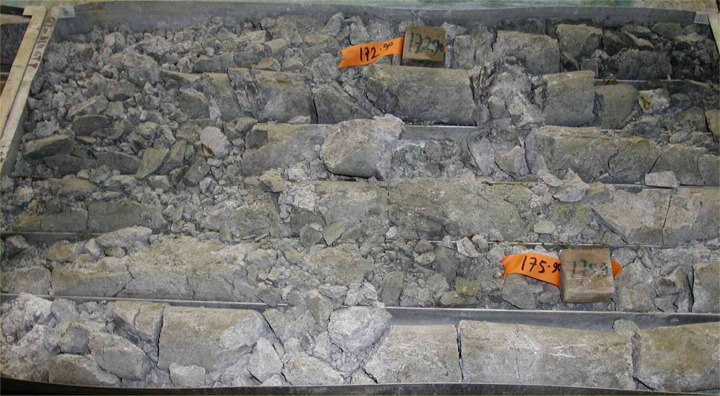
Рис. 2. Этикетирование интервалов керна

4.5. Детальное описание разреза (действующие формы включены в приложения к настоящей Методике)

После составления схематического разреза керна, определения контактов и выбора интервалов, можно начинать документирование керна. Особого порядка заполнения журнала детального описания разреза нет. Главное, чтобы в результате получилась правильно заполненная форма с внесенными в нее необходимыми данными. Однако изложенный далее порядок заполнения рекомендован как логически оправданный и апробированный на практике.

4.5.1. Информация, выносимая в заголовок

Первичные сведения, указываемые в верхней части журнала документации керна - это название участка работ, № скважины, дата, геолог и Стр. X из (X).

4.5.2. Петрографическое описание

Поле петрография заполняется для выбранного геологического подразделения. В приведенном далее примере взят интервал 0-10.70 м, с соответствующим распределением интервалов для документации и опробования. При заполнении данной графы необходимо следовать изложенному далее порядку, который частично основан на Руководстве по документации керна (См.Приложение к настоящей Методике):

- Описание керна следует увязать с соответствующим интервалом «от – до». В клетку «от» данные вносятся только при соответствии началу нового геологического комплекса (единицы).
- Вписать информацию, которая не может быть адекватно изложена в разделах для количественной оценки.
- Следует обязательно отразить следующие характеристики:
- Основные структурные элементы и контакты.
- Структурные особенности петрографии.
- Вариативность структуры или состава пород комплекса.
- Косые пересечения или другие хронологические взаимоотношения (парагенезис).
- Типы брекчий, их структуры и петрографический состав.
- Глубина, на которой вскрыт водоносный горизонт и дебит в принятых единицах измерения. Эта информация извлекается из базы данных, а также копируется в «шапку» (титул) журнала. Следует дать описание свойств пород в интервале, примыкающем к месту вскрытия водного горизонта, а также дать как можно больше информации о режиме подземных вод и путях перетока (структурные особенности, зоны контакта, проницаемость пород и др.).

Другие важные виды информации, которые следует отразить: цвет, интенсивность изменений, насколько полно разрушение первоначальной структуры породы гидротермальными процессами или в результате выветривания.

Для логичного и легкого для понимания изложения следует начать с названия пород во множественном числе, цвета пород единицы, затем – интенсивность изменения + минералогический состав зоны изменения, при наличии изменения (напр., интенсивное кремнисто-серицитовое изменение) + структура (напр., порфировая, мелкозернистая) + значительные минералы (напр., амфибол) + петрографическое название (напр., диорит). Руководство по документации керна содержит стандартные сокращения и коды, принятые для обозначения цвета, изменений, интенсивности, общераспространенные минералы, формы и структуры кристаллов, размерность и формы зерна, типы формации, протолита. Другие геологи, которые будут читать кернограмму, в дальнейшем всегда должны соотноситься с этими записями во избежание недоразумений. В случае, если для какого-либо термина нет принятого сокращения, указывайте этот термин полностью во избежание недоразумений.

Следует избегать повторения информации, которая уже содержится в описании керна, если это не обусловлено необходимостью выделить важную характеристику. Почерк должен быть четким (если Ваш почерк неразборчив, пишите печатными буквами), что облегчит чтение материалов в дальнейшем, так как каждая кернограмма подлежит сканированию. Ниже приведен пример описания петрографического состава.

В описании керна принято, что если одно из полей осталось незаполненным, это значит, что данные отсутствуют, и этому правилу должен следовать специалист, заполняющий формы для описания керна. Обязательные для заполнения поля нельзя оставлять пустыми, кроме случаев, когда керн вовсе отсутствует. В таких случаях, в полях «Формация» и «Петрографическое описание» следует разборчиво написать «Нет керна».

Для обозначения, что описание предшествующего интервала полностью соответствует последующему интервалу, следует использовать знак стрелки, проходящей по центру поля, начиная от последней записи до следующей записи в другом поле или в том же поле. (Рис. 3). Следуя этому правилу нужно быть очень внимательным, так как ошибки приведут к вводу неправильных данных в базу данных, за что отвечает геолог, выполняющий документацию.
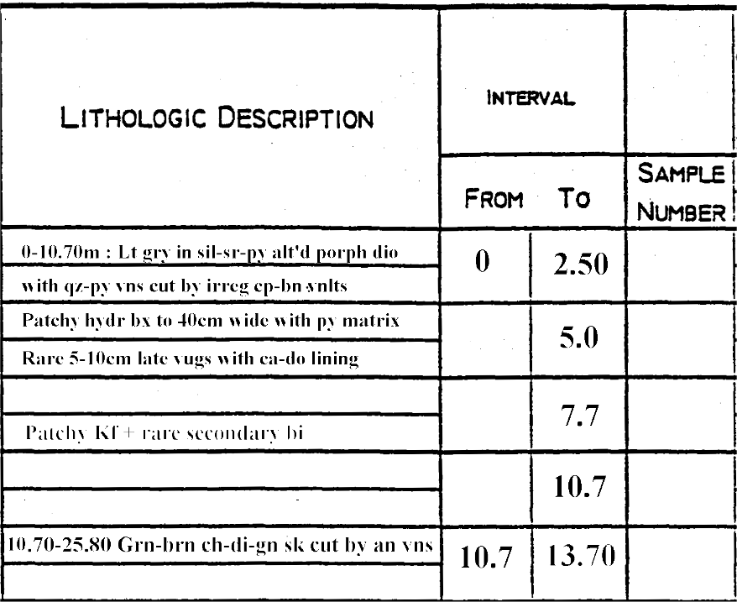
Рис. 3 : Пример петрографического описания

Далее, если планируется отбор аналитических проб, заполняется поле «Номер образца (пробы)», при условии, что техник уже поместил номерные этикетки в находящийся в керновом ящике керн.

4.5.3. Итоговое описание

После заполнения поля «Петрографическое описание», следует заполнить поле «Итоговое описание» для того же геологического подразделения (Рис. 4). В поле «от – до» в левой части формы используется для обозначения «Подразделение, От-До».

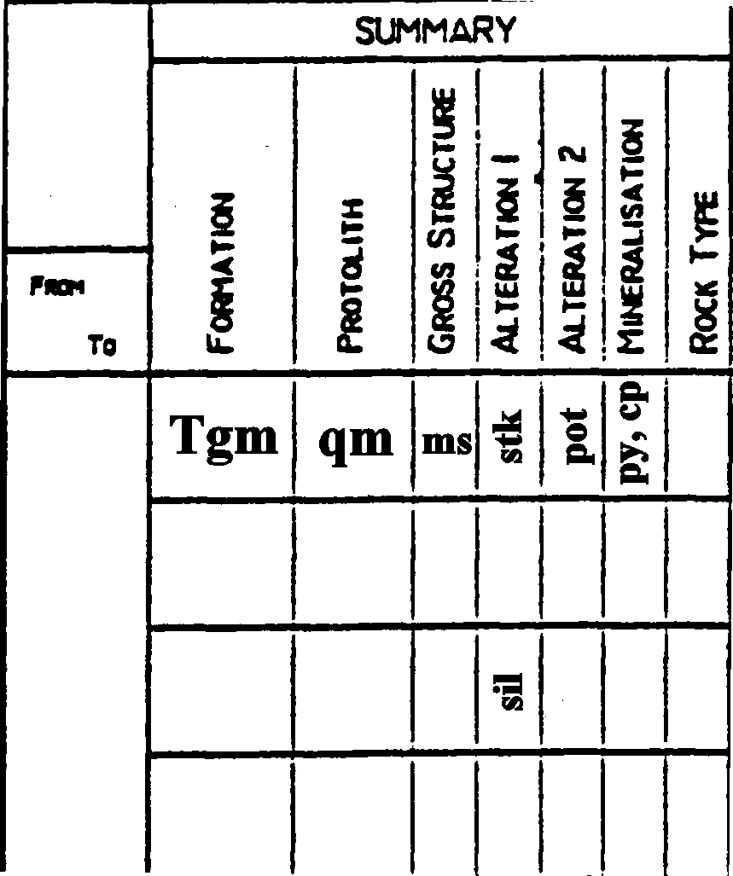
Рис. 4 : Пример заполнения Итогового описания

Поле Формация (Formation) обязательно для заполнения (поле нельзя оставлять пустым, кроме случаев, когда керн вовсе отсутствует) с указанием стратиграфической Формации (или Единицы) и заполняется принятыми в соответствии с кодами, принятыми в Руководстве по документации керна. При описании разрезов скважин запрещается использовать неизвестную кодировку, а также знаки вопроса (?). Если геолог затрудняется определить формацию или геологическую единицу, то перед заполнением этого поля ему следует посмотреть раздел «Наиболее значимый разрез» и обсудить этот вопрос с геологами, ведущими данный проект.

Следует отметить, что для обозначения пачки песчаников формации Экмай употребляется кодовое сокращение Kkes а не Kke, как ранее. Кроме того, код формации Hsz (Зона сплошных сульфидов) более не применяется, поскольку речь идет о продукте геологического изменения. Там, где имеет место отложение сплошных сульфидов, необходимо интерпретировать первоначальную формацию (с использованием установленных для формаций кодов, а также – при необходимости - знаков вопроса, как в предыдущем случае) с внесением в поле «Изменение» (Alteration) 1 или 2 кода rs (замещающий сульфид).

Были введены два новых кода: для вторичного материала (Qr) (вскрышного материала техногенной природы, образованного в результате горных работ) и для карстовых зон (Qk) с тем, чтобы выделить эти зоны и дать их описание отдельно. Эти новые коды также облегчают получение соответствующей информации из базы данных.

Поле Протолит (Protolith) обязательно для заполнения (т.е. оставлять его пустым нельзя, за исключением случаев полного отсутствия керна). В нем отражают литологические характеристики до геологических изменений (до оруденения) для чего используют принятые коды и сокращения перечисленные в Руководстве по документации керна. По определению, пустая графа Протолит означает, что протолитическая характеристика описываемого интервала такая же, что и предшествующем интервале, но для обозначения этого обстоятельства следует использовать стрелки или кавычки (-“-). Использование в этом поле знака вопроса и термина «неизвестно» не допускается, так как при его заполнении всегда можно воспользоваться экспресс-кернограммой и разрезами, а также поговорить с ответственным геологом проекта.

Поле «Макроструктура» (Gross Structure) также обязательно для заполнения. В нем отражается общая характеристика типа горной породы и ее структура, на основе расстояний между трещинами (Рис. 5). В период до августа 2002г это поле не имело четкого определения; при этом использовалось множество нестандартных и плохо понятных сокращений, что сильно затрудняло использование информации для дальнейшей интерпретации и построения модели залежи или месторождения.

Рис. 5 : Определения для поля «Макроструктура»

Ранее для определения макроструктуры использовали следующие коды и сокращения: bd (слоистая), bk (нарушенная единица), bx (брекчиевидная единица), bxh (брекчия после гидротермального воздействия), bxi (брекчия интрузивного типа), bxs (брекчия осадочного типа), bxt (брекчия тектонического типа), cr (дробленный материал), ft (разлом/сброс), fx (сильно трещиноватая единица), fz (зона тектонических нарушений), gg (зона глинистой оторочки), jt (трещиноватая), ms (массивная), nc (нет керна), pr (неуд.выход керна), ss (с плоскостями скольжения), vg (кавернозная)

Геологическое Изменение 1 и Изменение 2: эти поля обязательны для заполнения, если присутствует гидротермальное изменение пород, и здесь следует предусмотреть возможность 2-х различных описаний изменений в одном интервале. Для обозначения использовать только утвержденные коды и сокращения (см. Руководство по документации керна). Использование вопросительных знаков в этой графе не допускается. В неё можно вносить действующие коды и сокращения, принятые для зон вторичного изменения:

aa (предшествующие аргиллиты) | alb (альбитизация) | arg (глинистый) | car (карбонатная)
dut (дейтерическая) | end (эндоскарны) | exo (экзоскарны) | hfl (роговиковая)
kar (карстовая зона) | mbl (мрамор) | ox (окисленная) | phy (филлит)
pot (калийная) | pro (пропилитизация) | rs (сульфид замещения) | sil (окремненная)
sk (скарны) | stk (штокверк) |  | Un (неизмененная)*
*[Код un (неизмененные) имеется в наличии, но пользоваться им необязательно, при условии, что соблюден порядок определения отсутствия изменений]

Поле «Минерализация (Оруденение)» (Mineralization) используется, чтобы отметить присутствие одного или двух минералов, представляющих интерес для компании PTFI. Для их обозначения можно использовать только утвержденные коды и сокращения (см. Руководство по документации керна). Подробные данные о содержании % вносятся поинтервально (см. Раздел 6.5.4), так что данная итоговая графа позволяет просто еще раз выделить наиболее важные участки оруденения. По определению, незаполненная графа «Минерализация» будет означать отсутствие минерализации /оруденения, а для обозначения того, что оруденение продолжается, следует вписывать соответствующий код или использовать вертикальные линии со стрелками, обозначающие аналогичность оруденения предыдущему интервалу. Использование знаков вопроса в этом поле не допускается. Принятые в настоящем времени коды для графы «Минерализация» указаны ниже:

Ag Самородное серебро | bn,dg bn +dg | cv ковеллин | mo молибденит
as арсенопирит | cc халькоцит | dg дигенит | po пирротит
Au самородное золото | cp халькопирит | ga галенит (сульфид свинца) | py пирит
az азурит | cp,bn cp +bn | hm гематит | py,cp py +cp
bn борнит | cp,cv cp +cv | ma марказит | sl сфалерит
bn,cp bn +cp | cp,py cp +py | mg магнетит | Sp спекулярит
bn,cv bn +cv | Cu самородная медь | ml малахит | th теннантит-тетраэдрит (фальерц)

Комбинированное сокращение, например cp,py означает, что халькопирит представлен более широко (более обилен), чем пирит и наоборот, py,cp означает преобладание в составе пирита над халькопиритом

Коды для пород площади EESS (EESS Rock Code)– это специальная графа, выделенная для заполнения данными только по скважинам в пределах площади EESS (на данный момент, залежи и месторождения GBT, IOZ, DOZ и MLZ), где информация о протолите и формации отсутствует из-за широко распространенного скарнового изменения. В Руководстве по документации керна перечислены принятые коды и сокращения для внесения в эту графу, которые имеют особую форму – сочетание чисел (с +/-буквенным суффиксом) и которые используют уже много лет и хорошо известны на предприятиях UG. Приняты коды для отдельных видов скарнов, неизмененных магматических пород + наложенных скарнов, мраморизованных разностей и 3 типов HALO (Highly Altered Locally Ore), т.е. материала с высокой степенью локального изменения. Это – узко местный термин для обозначения особых типов измененных/минерализованных единиц на площади EESS.

Там, где по керну определены протолит и формация, соответствующие сведения вносят в поля «Формация» и «Протолит», а соответствующие коды – в поле «Тип пород» (Rock Type). Например, в скважине TEW03-01 на площади DOZ NW где ведутся работы по оконтуриванию залежи, были вскрыты калишпатно-филлитовые вторичные изменения основного диорита Эрцберга: в графе «Формация» записано Te1, в графе «Протолит» записано dio, а в графе «Тип пород», 5b (диорит+измененные породы).

4.5.4. Описание изученной структуры

В разделе «Описание изученной структуры» (Рис. 6) приводится описание основных признаков важнейших структурных элементов, в том числе распространенность минерала и интервал, в котором встречается та или иная структура. Типы структур, включенные на данный момент в базу данных, следующие: напластование (bd), брекчия (bx), контакт (ct), слоистая структура (fo), нарушение/зона тектонических нарушений (ft), трещина (fx), заполненная трещина (gg), трещина (jt), полосчатость (li), срез (sh) и жила (vn). Структурные типы "ct", "gg", "bx", "ft" обычно встречаются в пределах небольших интервалов. Типы "jt", "vn", "fo" обычно встречаются в пределах значительных интервалов. Рекомендуется классифицировать "jt" и "vn" комплексно. Не следует измерять отдельные трещины, разломы или жилы, если только изучаемая структура не является крупной или важной, как, например, наличие одной халькопиритовой жилы в керне, не содержащим других признаков минерализации – тогда это важно отметить.

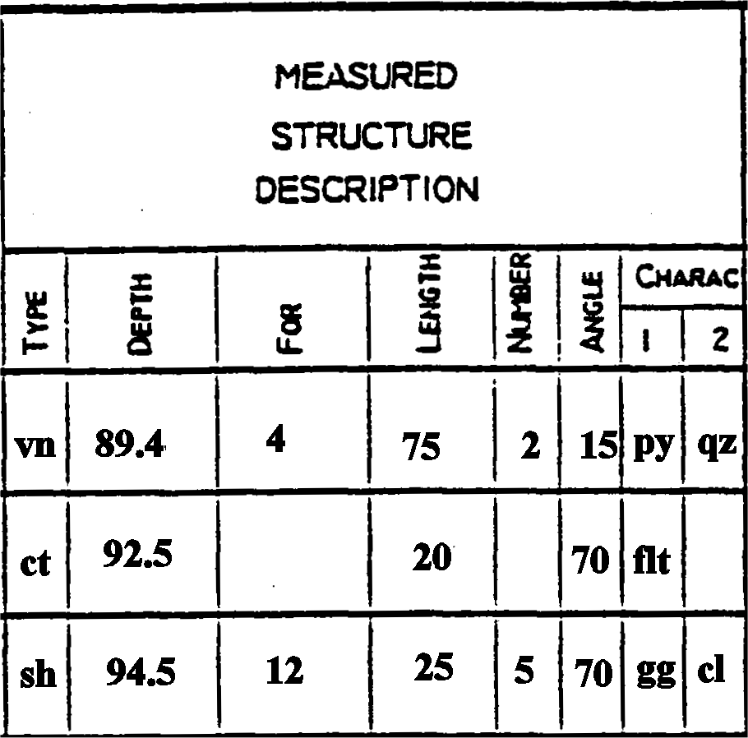
Рис. 6 : Описание изученной структуры в документации керна

Внесенные таким образом данные не зависят от интервала опробования, и им соответствует собственная Глубина (Depth) (на которой начиналась структура – измеряется в метрах, до первого знака после запятой) и графа «До» (For) (глубина забоя в объекте – до первого знака после запятой; для единичной структуры запись не требуется). Оказалось, что такие условия ведут к недопониманию, и они будут изменены на поле «От – до» соответственно другим параметрам в документации керна.

Поле Длина (Length) отражает длину, соответствующей видимой мощности структуры (в сантиметрах, до 1 знака после запятой) по оси керна. При наличии более одного примера структур, следует вписать среднюю видимую мощность структур по оси керна.

Количество (Number) относится к числу структур в интервале, указанном в графе For (т.е. «На...объект»- прим.перев.). При большом числе структур допускается указать их приблизительное число, без точного подсчета.

Угол (Angle) – это угол, под которым описываемая структура расположена к оси керна. Указывают только целые градусы. Как правило, используют только положительные величины до 90º, хотя допускается использовать и отрицательные величины до 90º для описания другой, перекрывающей структуры, падающей в противоположном направлении от структуры, описанной прежде. Углы структур, параллельных оси керна, отражаются как 0º, а перпендикулярных, 90º. При наличии нескольких структур, указывается их средний угол по отношению к оси керна.

У каждого типа структуры могут быть до 2-х дополнительных характеристик, описание которых включают в графы «Характ.1 и 2» (Charac 1 & 2). Носимая информация отражает тип структуры, а также самые важные её характеристики, которые требуют отражения. В графе «Характ.1» может быть отражена одна из перечисленных ниже характеристик:
Процентное содержание обломочного материала (только если тип структуры br): 0-100
Тип (только если тип структуры ct) : int (интрузив), flt (разлом) или sed (седиментационный/осадочный).
Состояние : clo (закрытый), opn (открытый).
Тип заполнения (только если тип структуры ft или fx): gg (жильная глина), bx (брекчия), sh (сдвиг), bk (пустой/незаполненный).
Попутный минерал (только если тип структуры fo или li): любой тип минералов из утвержденного перечня кодов.
Преобладающий минерал: любой тип минералов из утвержденного перечня кодов.

В графе «Характ. 2» может быть отражена одна из перечисленных ниже характеристик:
Размерность обломков (только если тип структуры br): указывать в сантиметрах, до первого знака после запятой.
Преобладающий минерал: любой тип минерала из утвержденного перечня кодов.
Материал заполнения: любой тип минерала из утвержденного перечня кодов.
2^{й} преобладающий минерал: любой тип минерала из утвержденного перечня, кроме указанного в графе «Характ.1».

4.5.5. Описание геологического разреза

Назначение описания геологического разреза – помочь геологу нарисовать «картинку» внешнего вида керна, и обосновать описание керна и полученные по нему систематические данные. В геологическом разрезе следует применять стандартные символы PTFI соответствующие типам горных пород и видам изменений, с особым вниманием к геологическим контактам, зонам гидротермальных изменений/оруденения, наличию жил и даек, контролирующих структур и особых признаков, таких, как наличие окаменелостей.

На данный момент геологический разрез пока не оцифрован, но для дальнейшего изучения геологического разреза геологами весь детальный буровой журнал подлежит сканированию.

4.5.6. Количественная оценка объемного процента полезного ископаемого

Заключительная часть Детального описания разреза, подлежащая заполнению – это поле «Количественная оценка объемного процента», где отражается количественная оценка содержания всех минералов, содержащихся в интервалах описания и опробования длиной 2.5 – 3.5 м каждый.

Минералы группируют по представительным разрезам, существует также отдельный раздел по жильным минералам. Непосредственно под заглавием раздела «Тип минерала» есть 2 ряда кодовых обозначений, соответствующих 2 свитам, под номерами 1 и 2. Минеральный состав в этих свитах может изменяться в соответствии с разбуриваемой залежью (месторождением), но в рассмотренном случае были обнаружены все обычно встречающиеся в данной геологической обстановке минералы. В каждом описываемом интервале присутствуют 2 пронумерованных ряда пустых граф (1 и 2) соответствующих кодам минералов в верхней части этой таблицы.

Такая система позволяет перечислять наиболее вероятные минералы, а для других минералов существует обозначение o (от англ., ‘other’, т.е. другой) и соответствующие клетки o % в каждой графе для силикатов, сульфидов, окислов и жильных минералов. Таким образом, можно добавить один «другой» минерал с оценкой его объемного % в исследуемом интервале. Далее приведен пример, в котором первый интервал содержит окисленные минералы: 3% лимонит (lm), 2% малахит (ml), 3% сидерит (sd), а в графе «другой» указан 2% азурит (az). Второй интервал содержит окисленные минералы 5% кальцит (ca), 5% доломит (do), 3% гипс (gp) а в графе «другой» указан 5% барит (bar).

Все общераспространенные минералы и соответствующие им коды также перечислены в Руководстве по документации керна и в базе данных, поэтому при описании «других» типов минералов следует пользоваться именно этими обозначениями. При отсутствии в Руководстве… определенного вида минерала, ему необходимо присвоить уникальный код и внести его в базу данных. Для этого следует проконсультироваться со специалистом-геологом, ответственным за качество ввода данных, который поможет подобрать код и внесет его в базу данных и в соответствующий раздел Руководства по документации керна.

СВИТА | ОБЪЕМНЫЙ ПРОЦЕНТ ОКИСЛЕННЫХ РУД  (НЕЖИЛЬНЫХ)
1 | mg | lm | ca | an | ml | o
2 | hm | sp | do | gp | sd | o %
1 |  | 3 |  |  | 2 | az
2 |  |  |  |  | 3 | 2
1 |  |  | 5 |  |  | bar
2 |  |  | 5 | 3 |  | 5
Пример таблицы с оценкой об. % и «другими» минералами

Существует хороший способ дать количественную оценку содержаний минералов в керне – начать с Типов жильных минералов:

1. Оценить, каков процент жильного материала в изучаемом интервале керна. Жильным материалом считается любой материал, заполняющий жилы, каверны, пустоты и трещины. Краевые части прожилка, выполненные измененными боковыми вмещающими породами, не считаются жильным материалом и, таким образом, сведения о них вносят в соответствующие разделы для нежильных материалов. Суммарную степень рудного минерала в отдельных прожилках (%) следует суммировать с общим содержанием (%), которое рассчитано вначале.
2. При наличии жил нескольких типов, следует выбрать тот тип, в котором полезное ископаемое наиболее распространено. Рассмотрите несколько примеров жилы этого типа через лупу (лупа должна быть хорошего качества с не менее, чем 10-кратным увеличением, например фирмы Ruper, которую можно получить на складе партии) и определите типы заполняющих минералов, с особым вниманием к рудным минералам.
3. При наблюдении минерала не входящего в раздел жильных, следует вписать установленный для него код в поле «Другой» (обозначенный литерой ‘o’ в крайней правой клетке раздела Жильных минералов) а его объемный % - в клетке для объемного % Другого типа минерала (расположенной под клеткой ‘o’ и обозначенной ‘o %’). Для каждого интервала имеется место для ввода информации только по одному «другому» минералу, поэтому, в тех редких случаях, когда в пределах одного интервала встречается более одного типа «других» минералов, следует вписывать наиболее важный из них (напр., минерал с оруденением Cu или Au, а не с другими видами минералов или, любой вид минерализации по сравнению с пустой породой, или, если все представленные породы пустые, отмечать лишь наиболее распространенный тип). При наблюдении самородного золота, это обязательно следует отразить (код: nAu), поскольку при проведении лабораторных и технологических исследований знать о наличии свободного золота необходимо. Учитывая, что золото обычно присутствует в очень маленьких количествах, рекомендуется в графе «объемный %» записывать символическую величину 0.001 %.
4. Выбрать наиболее широко представленный рудный минерал и дать описание размерности зёрен, разности фракционного состава, формы зёрен (аутоморфной – ксеноморфной). Часть этой информации рекомендуется записывать в раздел. Петрография. Следует аккуратно оценивать содержания минерала и для этого использовать справочные таблицы по % содержания (Рис. 7). Эту величину следует вписать в поле об.% по типам жил описания керна. Допускается сделать сначала карандашную помету о содержании минерала (%), чтобы впоследствии, при необходимости, исправить этот показатель и вписать уточненную величину авторучкой. Можно сделать запись авторучкой, а при необходимости исправления использовать для этого корректирующую жидкость или ленту (например, TippEx). Запрещается зачеркивать уже сделанную запись или исправлять ее. Это можно сделать, только предварительно закрасив неверную запись корректирующей жидкостью. В противном случае возможны ошибки со стороны специалиста по вводу информации в базу данных.
5. Продолжить осмотр и оценку содержаний других минералов в выбранном типе жил и снова сделать в таблице отметку о % содержания. Если один и тот же тип минерала встречается в нескольких типах жил, то следует суммировать показатели содержания, получив в результате общий процент содержания данного минерала в жиле.
6. Повторить шаги 2-4 в отношении других минералов, и, в последнюю очередь, для пустых жил. При необходимости, исправить оценочные показатели % таким образом, чтобы общий объемный % всех минералов содержащихся в жиле был приблизительно равен проценту содержания жил в данном интервале наблюдения.
7. Следует помнить, что, если отражать данные о жильных минералах, то в разделе «Описание изученных структур» должна быть сделана соответствующая запись “vn” (от англ. Vein- жила. Прим.перев.).

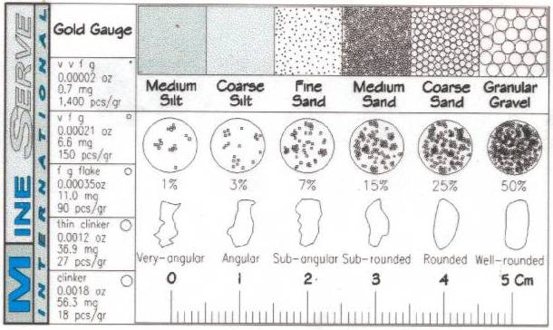
Рис. 7: Примерная таблица для определения размерности зерен и % содержания минерала

После внесения данных о присутствующих в данном интервале типах жил, следует внести данные об объемном % нежильных минералов. Такие минералы подразделяются на 3 группы или класса: силикатные, сульфидные и окисленные. В первую очередь заполняется поле для сульфидных минералов, поскольку именно этот класс представляет наибольший интерес.

- В приведенном здесь описании 2-х свит, присутствуют следующие сульфидные минералы: пирит (py), халькопирит (cp), ковеллин (cv), сера природная (S), пирротит (po), борнит (bn), молибденит (mo) и марказит (mc). В этой форме также есть клетки для «другого» минерала и объемного процента «другого» минерала, аналогичные тем, которые есть в разделе «Типы жил». В Руководстве по описанию керна приведен список распространенных сульфидных минералов и соответствующих кодов.
- Вначале следует дать оценку объемного % содержания наиболее распространенного сульфидного минерала в наблюдаемом интервале. Это проще всего сделать с использованием представительного образца керна длиной 20-30 см, а не по всей длине интервала (2.5-3.5м). В тех случаях, когда в пределах одного интервала наблюдается значительный разброс содержаний минерала, следует сделать оценку по 3 представительным участкам керна и вывести среднюю величину (%). Достаточно часто геологи неверно оценивают % содержания сульфидных и других редко встречающихся минералов из-за ошибочного суждения, поэтому, во избежание таких ошибок, следует пользоваться справочными таблицами.
- Если Вы не уверены, впишите в соответствующую графу «Объемный % нежильных сульфидов», оценочную величину карандашом, поскольку эта величина может потом измениться.
- Определить степень оруденения других сульфидных минералов относительно наиболее распространенного сульфидного минерала, который уже был оценен, а полученную относительную разницу использовать для расчета объемного % других сульфидных минералов. Например, если наиболее преобладающий минерал интервала – пирит, и его содержание оценивается на уровне 5%, а содержание халькопирита, по Вашей предварительной оценке составляет половину от пирита, то в графе cp об.% следует указать 2,5%. Такой же порядок действует и в отношении оценки содержаний всех остальных минералов.
- Оценочные данные по другим сульфидным минералам, не вошедшим в свиты сульфидных пород №1 или №2, следует вносить в клетку «другой». При наличии в наблюдаемом интервале коренного золота (код: nAu) соответствующую запись следует сделать в поле «другого» минерала в разделе для сульфидных пород, поскольку при проведении лабораторных и технологических исследований знать о наличии свободного золота необходимо. Самородное золото, разумеется, не является сульфидным минералом но, поскольку отдельная графа для самородных минералов отсутствует, то рекомендуется отражать самородное золото вместе с сопутствующими породами с сульфидным типом оруденения. Учитывая, что золото обычно присутствует в очень маленьких количествах, рекомендуется в поле «объемный %» записывать символическую величину 0.001 %.
- Для оксидных минералов повторить шаги 8-9.
- В отношении силикатных пород, которые, как правило, составляют бόльшую часть кернового материала, абсолютно точный расчет объемного процента не так важен. До выполнения оценки такого объемного % силикатных пород, следует суммировать величины об.% всех других разделов (сульфидных, окисленных пород и жильных пород), и вычесть полученную величину из 100, получив в результате ориентировочный объемный % силикатных пород. Здесь порядок оценки тот же, что и для других минералов: сначала считается об. % преобладающего силикатного минерала, затем относительная распространенность других силикатных пород, после чего используется относительная распространенность для расчета объемного % других силикатных минералов.
- Итоговый объемный % силикатных минералов должен приблизительно совпадать с полученной ранее разницей с суммой сульфидных, окисленных и жильных пород (т.е. Итоговый объемный % силикатного минерала = [100-(сульфиды+окислы+жильные)]. Если полученные величины остаются в диапазоне 10% значений друг от друга, то оценка считается достаточно достоверной. Итоговая оценка объемного % которая в сумме дает величину более или менее соответствующую 100% может быть затем нормализована до 100% для целей построения модели или интерпретации данных, поэтому не обязательно корректировать оценочные величины в описании керна для того, чтобы они равнялись точно 100%.
- Перейти к следующему интервалу геологического наблюдения (опробования) и, если он идентичен только что описанному, то следует либо вписать те же показатели объемного %, либо прочертить вертикальные линии от соответствующего поля предшествующего интервала, чтобы показать, что состав и объемный % в данном следующем интервале идентичны предыдущим. При этом даже при кажущейся однородности пласта, необходимо периодически делать контрольную оценку – по крайней мере, прожилковых и сульфидных минералов – один раз в нескольких интервалах (не реже, чем в каждом пятом), чтобы убедиться, что характеристики не изменились.
- Обращайте внимание на то, чтобы все записи % содержаний (равно как текст и числа в других графах и разделах кернограммы) читались легко. Особо обратите внимание, чтобы все карандашные отметки были переписаны авторучкой, для облегчения их прочтения и, при необходимости, фотокопирования.

4.6. Отбор аналитических проб, включение эталонных материалов и холостых проб

Отбор аналитических проб: геологи, выполняющие описание керна должны сообщать работникам кернохранилища, следует ли производить отбор аналитических проб, и если следует, то делать ли непрерывный или выборочный отбор. Инструкции геолога относительно отбора проб или керна включаются в наряд-заказ на бурение.

CRM (Сертифицированные эталонные материалы) – это образцы с известным содержанием и составом, включаемые в каждую партию аналитических проб для проверки точности исследования. Для лучшей оценки точности анализа партии образцов эталон должен максимально соответствовать по содержанию и составу материнских пород присутствующим в партии пробам. Сопоставимость содержания играет большую роль, поскольку аналитическое оборудование имеет разные степени точности при различных содержаниях. Сопоставление матричных пород (тип, гранулометрический состав и структура составляющих породу минералов) также важно, поскольку у аналитического оборудования различная чувствительность в зависимости от вмещающих пород пробы.

Содержания минералов в эталонных образцах известны с большой степенью точности, потому что расколы каждого эталона CRM прошли множество исследований во множестве лабораторий, а результаты исследований были подвержены статистическому анализу и сертифицированы. Для того, чтобы обеспечить представительность и устойчивое качество матрицы проб, каждый эталонный материал должен быть получен из валовой пробы или сформирован как составной эталон из остатков выбуренного керна из залежи с аналогичным типом оруденения.

Каждая партия кернового материала, подвергающаяся анализу, должна быть снабжена сертифицированным эталонным образцом для контроля точности анализа в примерной пропорции 1 CRM на 15 проб, в каждой партии. Соответствующее число эталонных проб подбирают геотехники. При этом, геолог, занятый описанием керна, должен сообщить технику какой именно эталон CRM из имеющихся более всего пригоден для поставленной цели.

Порядок подбора эталонных материалов:
- Все эталоны CRM в партии должны быть разными.
- Первый эталонный материал, вкладываемый в партию проб должен максимально соответствовать по составу и содержаниям большинству проб в этой партии.
- Если в партию требуется включить два эталонных образца, то второй из них должен иметь тот же состав и достаточно близкие значения содержаний.
- Если в партию требуется включить 3 или 4 эталонных образца, то следует подобрать другие эталоны с этой же площади, максимально возможно близкие по содержанию.
- Примечание: порядок подбора сертифицированных эталонных материалов следует корректировать в зависимости от того, какие материалы есть в наличии. Бывает, что старые заканчиваются, и тогда требуется подготовить новые эталоны CRM.

«Холостые» пробы – это аналитические пробы с очень низкими содержаниями элементов, представляющих промышленный интерес (напр., Cu, Au и Ag). Они включаются в партии аналитических проб для того, чтобы проверять степень загрязненности проб при их приготовлении в результате неудовлетворительной очистки дробилок и мельниц тонкого измельчения после приготовления аналитических проб с высокими содержаниями полезных минералов. Неудовлетворительная очистка лабораторного оборудования приводит к загрязнению последующих проб и образцов.

Холостые пробы изготовляют из раскола керна из непродуктивных известняковых интервалов дренажных скважин. Использование керна для приготовления холостых проб дает преимущество в том, чтобы не сообщать аналитической лаборатории о включении контрольной пробы, поскольку можно заподозрить, что в партию проб включили образец из обнажения пород.

Порядок включения холостых проб в партии образцов:
- В каждую партию аналитических проб включается 1 холостая проба
- Такая проба включается в партию непосредственно после пробы с (оценочно) самым высоким содержанием полезного компонента. Не допускается включать в партию холостую пробу первым номером.
- Если вся партия состоит из проб с очень низкими содержаниями, то холостая проба включается в середину партии.

4.7. Краткое описание керна

По завершению детальной документации керна, следует подготовить краткое текстовое описание в формате MS Word. В нем должна содержаться самая основная информация о геологическом разрезе скважины, предназначенная для чтения заказчиками и иными заинтересованными лицами. Краткое описание керна должно содержать следующие сведения (см.пример в Приложении 4):
- В «шапке» - название (№) скважины, координаты устья, азимут, угол наклона и назначение скважины (цель бурения).
- Краткое описание каждого основного геологического подразделения с указанием кодов названий пород, цвета, структуры и текстуры, других характеристик (включая геологические контакты, тип залегания пластов и углы залегания по отношению к оси керна, если применимо), характера вторичных изменений и оруденения, включая сведения о наличии жил с их углами по отношению к оси керна, информацию о структурных особенностях, включая информацию об основных зонах трещиноватости, их особенностях и макроструктуре структурной единицы.

Копия краткого описания керна передается заказчику электронной почтой, а печатная копия включается в паспорт скважины.
Учитывая, что Краткое описание керна теперь не хранится в базе данных, и, поскольку, считается практически нецелесообразным вводить в базу данных всю информацию из детального описания керна, то делается электронная копия Краткого описания и включается в соответствующий раздел Детального описания в базе данных. Файлы с Геологическим описанием керна подлежат сканированию, чтобы другие геологи могли в режиме реального времени знакомиться с этим документом.

4.8. Ввод информации в базу данных и меры по контролю качества

4.8.1. Составление экспресс-кернограммы и ввод данных
Обычно экспресс-кернограмма ежедневно составляется полевым геологом непосредственно на буровой площадке, после чего этот геолог вносит информацию в базу данных, также ежедневно. При этом, описание керна из некоторых гидрологических или инженерно-геологических скважин происходит не на буровой, поэтому экспресс-кернограмма выполняется и вводится в базу данных геологом, выполняющим стандартную документацию.

4.8.2. Ввод данных по детальному описанию геологического разреза
Для того чтобы обеспечить персоналу возможность ввода данных по геологическому разрезу, следует снабдить работников фотокопиями заполненных документов хорошего качества непосредственно после их заполнения. Не следует ждать завершения описания керна по всей скважине, так как при таком подходе информация по верхним интервалам, пройденным бурением, не будет внесена в базу данных для анализа и сопоставления с результатами аналитических исследований.

4.8.3. Меры по контролю качества данных детального геологического разреза вносимых в базу данных
После ввода специализированным персоналом данных в базу, этот персонал должен проверить качество внесения данных и затем передать кернограмму по скважине в паспорте скважины обратно геологу, который выполнил документацию керна.

Геолог открывает геологическое описание в базе данных и сверяет цифровой (электронный) файл с первоначальным бумажным вариантом. Затем он исправляет возможные неточности и ошибки и вносит описание керна в базу данных.

При обнаружении большого числа неточностей, следует сообщить об этом лицу, вносившему данные, чтобы этот специалист выяснил причины. Иногда подобные проблемы возникают из-за неразборчивого почерка геолога, сделавшего описание керна, и в таком случае геолог обязуется писать более разборчиво, а специалист по вводу данных должен запрашивать у геолога уточнения и разъяснения неясных мест. Если же причина в небрежности, допущенной специалистом по вводу данных, то геолог должен сообщить об этом специалисту-геологу, ответственному за обеспечение качества и супервайзеру по контролю ввода данных для принятия мер по обеспечению надлежащего качества данной работы.

5 Термины и определения

Термин | Определение
Аналитические исследования | Анализ химического состава пород или иных материалов
CLG | Core Logging Group или Группа по документации керна - группа работников производящих замеры и отражающих геологическую и инженерно-геологическую информацию по керну
Заявка на обработку керна | Заполняемая заказчиком форма, содержащая следующие сведения: название проекта (работ), код затрат, координаты, задание на отбор аналитических проб, определение физико-механических свойств пород и пр.
Кернохранилище | Специально оборудованное сооружение, в котором происходит документация керна и отбор из него аналитических проб
Керновый двор (склад) | Участок ответственного хранения закрытого типа для хранения кернового материала
Заявка на бурение | Форма, в которой заказчик излагает свои ожидания от бурения скважины.
EOH (end of hole) | Самый нижний интервал ствола скважины (забой)
База данных | Внутрифирменная база данных для внесения в нее и хранения данных бурения и геологической информации
Интервал опробования | Отрезок керна длиной 2.5 и 3.5м с аналогичными литологическими свойствами, характеристиками процессов геологических изменений и оруденения
Геотехник | Работник, обученный выполнению одного из перечисленных видов работ или всех указанных работ: определение прочности пород, измерение удельного веса, магнитной восприимчивости, сосредоточенной нагрузки и отбор аналитических проб
СИЗ | Средства индивидуальной защиты (в т.ч каска, защитная обувь, защитные очки)
Ответственный геолог (проекта) | Ответственный геолог на геологоразведочном проекте
Скелет для определения физико-механических свойств породы | Представительная часть керна длиной не менее 15-20см, взятая из каждого интервала опробования, которая используется для измерения уд.веса и в качестве эталона
УВ (SG) | Удельный вес

6 Приложения

Приложение 1: «Шапка» бурового журнала
Приложение 2: Детальное описание разреза
Приложение 3: Руководство по документации керна
Приложение 4: Итоговый журнал (примерный)
Приложение 1 : «Шапка» бурового журнала
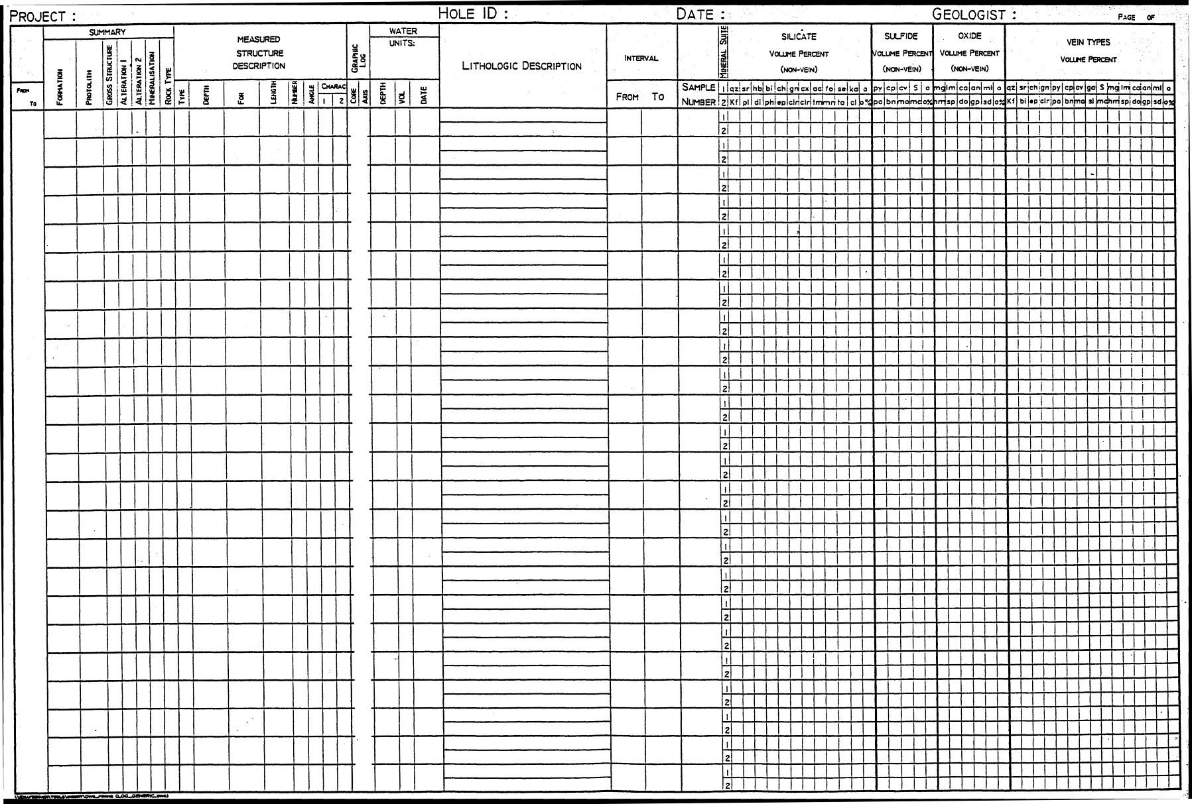
Приложение 2 : Детальное описание разреза
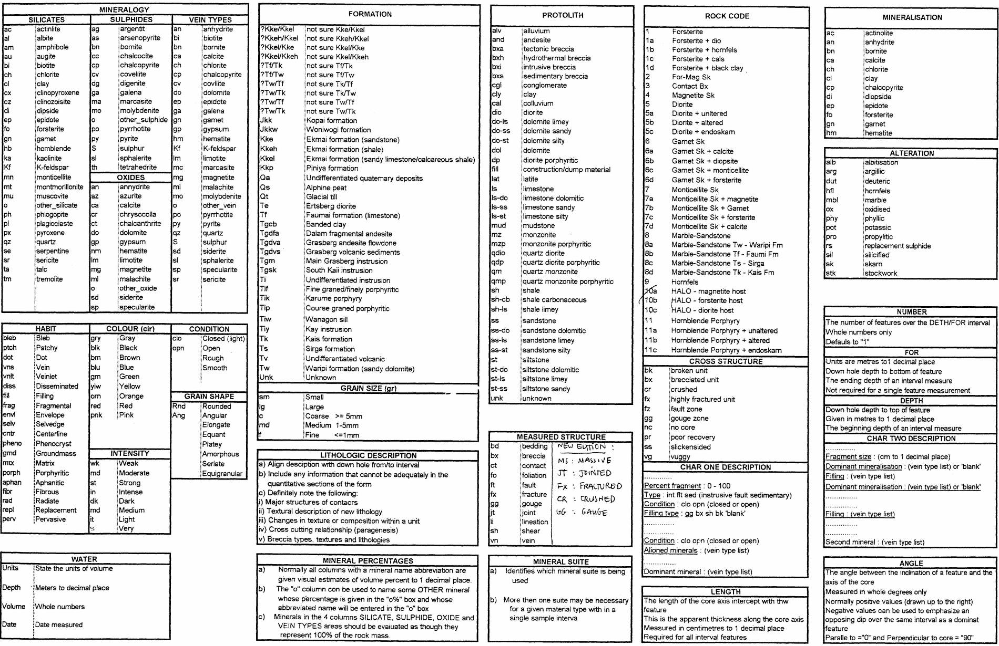
Приложение 3 : Руководство по документации керна
Приложение 4 : Примерный итоговый журнал

КРАТКИЙ БУРОВОЙ ЖУРНАЛ

Скв. : TE01-17 Начата бурением: 24 .03. 2004

Азимут : 32.01° Закончена бурением: 10 .04. 2004
Зен.угол: - 64.90° Местоположение: рядом с № 2910

Забой : 591.00м Координаты : 737009.25mE/ 9549145.95mN

Диаметр ствола: HQ/NQ Высотн.отм. : 2999.24м

Каротаж : RMS Станок : LM90 / B93

Цель : Оконтуривание 100 м конуса

Интервал (м) Описание пород

0.00 - 41.80м Tw, экзоскарны (2), темно-серые, форстерит-магнетитовые с серпентином и прожилками ангидрид-борнитового состава. Отмечается клинообразная перемежаемость калишпатизированных диоритов и гранат-диопсидовых экзоскарнов.Керн глыбисто-трещиноватый.

41.80 - 62.70м Tw, экзоскарны (1a), зеленовато-серые, форстерит-диопсидовые с серпентином. Отмечается второстепенный флогопит, особенно в приконтактовой зоне, а также кварц-ангидритовые прожилки с магнетитом и борнитом.
Керн глыбистый.

62.70 - 218.10м Te1, диориты (5b розовато-серые, мелко-среднезернистые, биотит-амфиболовые, калишпатизированные. Филлитовые изменения наложены на все прочие; образуют гало. Отмечаются qz-anh-cp-py прожилк, часто взаимопересекающиеся. Материал заполнения трещин Cp-bn. Cp до 1%, bn до 0.3%.

218.10-272.70м Te1, диориты (5b), светло-серые с редкими включениями КПШ, филитизированные. Отмечается густая сеть различно ориентированных кварц-халькопирит-пиритового состава. Заполнение трещин Cp-bn. Cp до 2%. Керн глыбистый.

ЗАБОЙ

